Семинар 3. Особенности обработки циклических процессов.
Циклическими называются процессы, при которых некоторая последовательность действий повторяется более одного раза.
В зависимости от способа организации самого процесса и выхода из него, циклы делятся на
- Счетные.
- Итерационные.
-Поисковые. (см. лекции презентацию 2).
Счетные циклы.
Счетными называются циклические процессы, при которых количество повторений заранее известно или легко вычисляется.
for (<Выражение 1>;<Выражение 2>;<Выражение 3>)<Оператор>;

Выражение 1 – инициализирующее выражение; представляет собой последовательность описаний, определений и выражений, разделенных запятыми. Выполняется только один раз в начале цикла и задает начальные значения переменным цикла. Может отсутствовать, при этом точка с запятой остается.
Выражение 2 –выражение условия; определяет предельное значение параметра цикла. Может отсутствовать, при этом точка с запятой остается.
Выражение 3 – список выражений, которые выполняются на каждой итерации цикла после тела цикла, но до следующей проверки условия. Обычно определяют изменение параметра цикла. Может отсутствовать
Оператор – тело цикла. Может быть любым оператором С++, блоком операторов (тело цикла содержит более одного простого оператора) или может отсутствовать.
Пример полного оператора счетного цикла
for(int i=0, s=0;i<k;i++)s+=i;
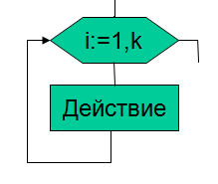
На схеме алгоритма счетный цикл изображается так.

Счетный цикл дает возможность автоматически менять параметр цикла (например, i) и обеспечивать выход из цикла при достижении предельного значения параметра цикла (i=k).
Однако, для получения оптимальной программы, она должна обладать не очень высокой вычислительной сложностью. Например, так как операции умножения и деления являются самыми трудоемкими, целесообразно свести эти операции к сложению и вычитанию, возведение в степень – к умножению, используя рекуррентные соотношения (например, x^k=x^(k-1)*x, или n!=(n-1)!*n).
При работе со сложными дробями, у которых числитель и знаменатель меняются по разным закономерностям, лучше разделить вычисления числителя и знаменателя.
При нахождении суммы n членов ряда использовать для вычисления очередного члена ряда рекуррентные соотношения.
Рассмотрим несколько примеров.
Пример 1. Определить значение n членов дроби
D=(1/2)*(3/4)*(5/6)*(7/8)……
Как видим, в числителе значения меняются от 1 с шагом 2(нечетные числа), а в знаменателе тоже с шагом 2 от 2 (четные).
Есть 2 решения, числитель и знаменатель связать со значением индекса
При i=1 до n
Числитель – это 2*i-1, а знаменатель 2*i. Тогда очередной член дроби равен
(2*i-1)/(2*i).

Однако, нам нужно вычислять в цикле n раз два произведения. Это увеличивает вычислительную сложность, тем более, для проверки правильности решения в процессе хорошо бы выводить текущие значения участников вычисления. А это еще 2 умножения.
Поэтому, берем второй вариант.
Для числителя вводится своя переменная ch, которая вначале берется =-1.
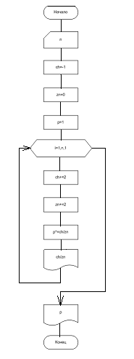
Для знаменателя переменная zn=0. Для накопления значения дроби введем переменную p=1 (так как это произведение. После входа в цикл, значения числителя и знаменателя увеличиваются на 2, а потом p домножается на значение ch/zn и параллельно выводится на экран.
Схема алгоритма

Текст программы
#include <stdio.h>
#include <conio.h>
// 1/2*3/4*5/6*7/8......
void main()
{float ch,zn,p;
int i,n;
puts("input n>1");
scanf("%d",&n);
ch=-1;
zn=0;
p=1.0;

for(i=1;i<=n;i++)
{ ch=ch+2;
zn=zn+2;
p=p*ch/zn;
printf("%2.0f/%2.0f * ",ch,zn);
}
printf("\nZnachenie druby iz %5d elementov=%8.5f\n",n,p);
getch();
}
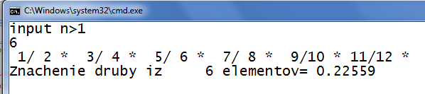
Пример работы программы

Пример 2. Определить значение n членов дроби
D=(1/2)*(3/2)*(5/2)*(7/4)*(9/4)*(11/4)*(13/6)……
Как видим, в числителе значения меняются от 1 с шагом 2(нечетные числа), а в знаменателе тоже происходит изменение с шагом 2 от 2 (четные), однако, эти изменения происходят не на каждой итерации, а только при ш=1, 4, 7 и т.д.
В этом случае лучше сразу выбрать решение с раздельным изменением числителя и знаменателя без использования индекса цикла.
Для числителя вводится своя переменная ch, которая вначале берется =1, а далее на каждой итнрации увеличивается на 2.
Для знаменателя переменная zn=2.
Для накопления значения дроби введем переменную d=1 (так как это произведение). После входа в цикл, вычисляется значениe деления числителя и знаменателя и на эту величину домножается дробь d. Однако, перед этим, необходимо проверять, не пора ли увеличить знаменатель на 2. Если условие выполнено, а это (i-1)%3=0 и это не первый член (i!=1) увеличиваются на 2, а потом p домножается на значение ch/zn и параллельно выводится на экран. Затем числитель ch увеличивается на 2.
Кроме того, на каждой итерации выводятся значения числителя и знаменателя.
Схема алгоритма похожа на предыдущую.
Текст программы приведен ниже.
#include <stdio.h>
#include <conio.h>
// D=(1/2)*(3/2)*(5/2)*(7/4)*(9/4)*(11/4)*(13/6)……
int i,n;
float d,ch,zn;
int main(int argc, char* argv[])
{

puts("Input n");
scanf("%d",&n);
for(i=1,d=1,ch=1,zn=2;i<=n;i=i+1)
{ if(((i-1)%3==0)&&(i!=1))
zn=zn+2;
d*=ch/zn;
printf("%3.0f/%3.0f *",ch,zn);
ch=ch+2;

}

printf("\n\ Pri n=%3d drob= %8.3f \n",n,d);

getch();
return 0;
}

Пример работы программы

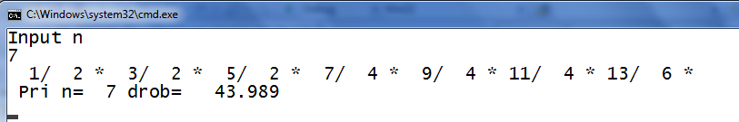
Пример 3.Определить сумму последовательности
s= ∑ (2^{k}/(1-a_{k}²+b_{k}²) для k=1 до n
n задается с клавиатуры
При этом a,b меняются так:
a₁=1;b₁=1; при к=1
a_{k}=2a_{k-1}+3b_{k-1} ; при к>1
b_{k}=2a_{k-1}+b_{k-1} ;при к>1

Для решения этой задачи используется несколько приемов.
- Чтобы не возводить на каждой итерации 2 в k степень, воспользуемся рекуррентной формулой. Мы знаем, что 2⁰=1, а 2^{k}=2^{k-1}*2. Это позволяет нам, сохранив предыдущую степень числа 2 просто домножить ее на 2. Для этого введем переменную st2 степень двойки. Начальное st2=1.
- Очередные значения a,b находим по приведенным рекуррентным формулам. Для этого нам понадобятся 4 переменных a,b текущие значения, a1,b1 предыдущие значения.
- Для возведения чисел a1и b1в квадрат использовать операцию умножения, так как стандартной функции возведения в квадрат нет, а использование функции pow, увеличивает время выполнения программы.
Текст программы приведен ниже
// Определить сумму проследовательности , члены которой определяются
// так
// s= ∑ (2^k/(1-(ak)^2+(bk)^2) для k=1 до n

// a1=1;b1=1; при к=1
// ak=2ak-1+3bk-1 ; при к>1
// bk=2ak-1+bk-1 ;при к>1

#include <stdio.h>

int main()
{float a1,a=1,b1,b=1,sum=0,st2=1,znam;
int n;
puts("Input integer n>1");
scanf("%d",&n);
for(int i=1;i<=n;i++)
{ st2=st2*2;
a1=a;
b1=b;
znam=(1+a1*a1+b1*b1);
sum=sum+st2/znam;
printf("(%3.0f/%7.0f )+",st2,znam);
a=3*b1+2*a1;
b=2*a1+b1;
}
printf("\n sum=%10.8f\n",sum);
return 0;
}

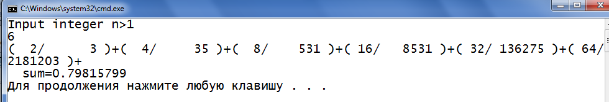
Пример выполнения программы

Пример 4. Опрределить значение n членов последовательночти
s=sin(x)+sin(x^2)+sin(x^3)........
n и x задаются пользователем и вводятся с клавиатуры.
Для решения этой задачи для вычисления очередного членана последовательности на каждой итерации необходимо знать очередную степень. x.
Мы знаем, x⁰=1;
x^{n}=x^{n-1}*x
Для хранения очередной степени x используем переменную xi, начальное значение которой xi=1. Далее в цикле на каждой итерации определяем очередной член последовательности
r=sin(xi) и добавляем его к начальной сумме s=0.
Параллельно выводим все промежуточные данные.
Текст программы.
#include <stdio.h>
#include <conio.h>
#include <math.h>
//s=sin(x)+sin(x^2)+sin(x^3)........

int main()
{
float x,r,xi=1,s;
int i,n;
puts("input n");
scanf("%d", &n);
puts("input x");
scanf("%f", &x);
s=0;
puts(" N X^i r\n----------------------------------------------");
for(i=1;i<=n;i++)
{xi=xi*x;
r=sin(xi);
printf("%4d %14.2f %12.6f \n",i,xi,r);
s=s+r;
}
puts("------------------------------------------");
printf ("s=%17.7f" , s);
printf(" i=%3d" , i-1);
getch();
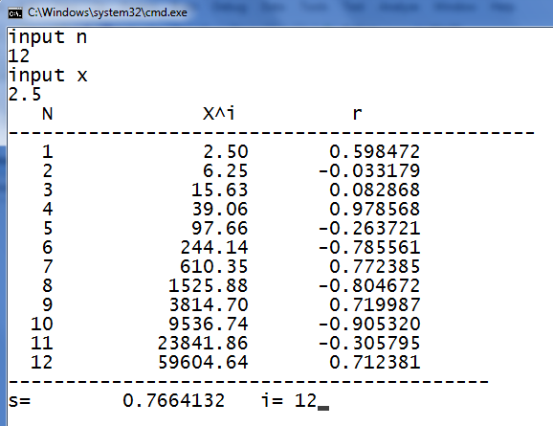
return 0;
}
Примеры работы программы

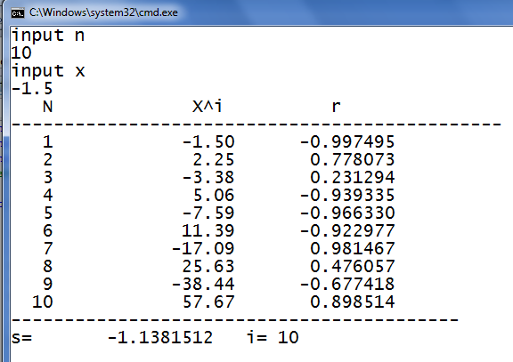
Пример 5. Определить сумму n членов ряда
s= ∑ (1/(i²) для i=1 до n , n вводится с клавиатуры
Решение этой задачи на каждой итерации цикла требует вычисления очередного члена ряда r=1/i/i;
Так как выражение простое, использовать рекуррентные соотношения не целесообразно. Нам нужны три переменные i,r,s=0.
Текст программы
#include <stdio.h>
#include <math.h>

void main(int argc, char* argv[])
{ float s,r;int n,i;
puts("Input n");
scanf("%d",&n);
printf("n=%4d\n",n);
s=0;
puts(" i r s");
puts("-----------------------------------------------");
for(i=1;i<=n;i++)
{
r=1.0/i/i;
s+=r;
printf(" %4d %16.15f %16.15f\n",i,r,s);
}
puts("-----------------------------------------------");
printf("Result= %16.15f\n n=%12d.\n", s,n);
}

Пример работы программы

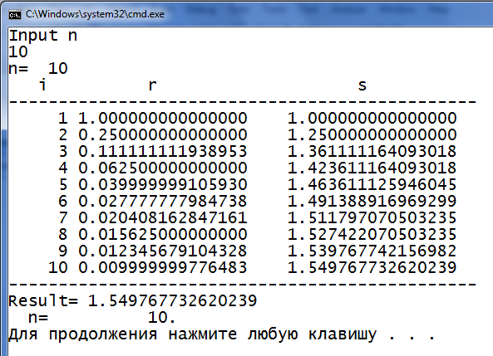

Примеры задач для домашнего задания
1. Определить значение дроби d= (1/2)*(3/2)*(5/4)*(7/4)*(9/6)……

2. Вычислить S=∑(a_{i}-b_{i})² ;
Где: a_{i}=i, если i - нечетное
a_{i}=i/2, если i – четное
b_{i}=i², если i - нечетное
b_{i}=i³ , если i - четное

- Вычислить сумму n членов ряда
S=∑(-2)^{i}/ i! ;
при i=1 до n, n вводится с клавиатуры

